SECRETARIA DE ESTADO DE CULTURA E TURISMO
SUPERINTENDÊNCIA DE BIBLIOTECAS, MUSEUS, ARQUIVO PÚBLICO E EQUIPAMENTOS CULTURAIS

PLANO DE RETOMADA DAS ATIVIDADES PRESENCIAIS
NOS EQUIPAMENTOS DA SUPERINTENDÊNCIA DE BIBLIOTECAS, MUSEUS, ARQUIVO PÚBLICO E EQUIPAMENTOS CULTURAIS
Diretoria de Museus e Diretoria de Articulação e Integração Cultural

BELO HORIZONTE
ABRIL DE 2021

DIRETORIA DE MUSEUS

APRESENTAÇÃO

Estamos em meio a uma crise sanitária global ocasionada por vírus respiratório (novo corona vírus SARS-CoV-2), que pode causar uma doença, até então sem vacina nem tratamento específico, chamada de COVID-19, que apresenta um quadro clínico que varia de infecções assintomáticas a quadros respiratórios graves.

Nesse contexto de pandemia, foi necessário a implementação de medidas sanitárias visando a contenção da nova doença com o objetivo de preservar ao máximo a vida e a saúde das pessoas. Dentre as determinações governamentais de contenção ao vírus, a Lei Federal nº 13.979 de 6 de fevereiro de 2020 dispôs sobre as medidas para enfrentamento da emergência de saúde pública de importância internacional decorrente do corona vírus responsável pelo surto de 2019. Em Minas Gerais, o Decreto NE nº 113 de 12 de março de 2020 instituiu situação de emergência em saúde; logo em seguida, a Deliberação do Comitê Extraordinário COVID-19 de 16 de março de 2020 instituiu o tele trabalho e a Resolução Conjunta SECULT/FAOP/FCS/IEPHA/EMC nº 4 de 18 de março de 2020, o fechamento de diversas instituições e equipamentos culturais, com o objetivo de reduzir a circulação de pessoas pela cidade e o contato entre elas para retardar a transmissão da doença. A Diretoria de Museus suspendeu suas atividades presenciais a partir do dia 18 de março, conforme resolução citada acima, mantendo o trabalho interno e o atendimento ao público em regime remoto de tele trabalho.

A flexibilização das medidas de isolamento está sendo conduzida pelo governo Estadual, por meio do Plano Minas Consciente, em conjunto com as organizações oficiais de saúde, que medem continuamente a viabilidade da reabertura de comércios e serviços. A reabertura das instituições que cuidam do Patrimônio Cultural deve acontecer apenas ao final da pandemia, devido ao potencial de aglomeração existente - ou quando for instituído pelo Poder Executivo do Estado de Minas Gerais.

A Diretoria de Museus tem sua sede na Avenida João Pinheiro nº 342, Centro de Belo Horizonte. A ela estão vinculados 7 museus estaduais:

- Museu Mineiro, Centro de Arte Popular e Museu dos Militares Mineiros – Belo Horizonte;
- Museu Casa Guimarães Rosa – Cordisburgo;
- Museu Casa Guignard – Ouro Preto;
- Museu Casa Alphonsus de Guimaraens – Mariana;
- Museu do Crédito Real – Juiz de Fora.
A Diretoria e seus museus desempenham atividades enquadradas conforme a seguir:
- Setor – “Atividades ligadas ao patrimônio cultural e ambiental”;
  - CNAE 2.3 – Grupo: “Atividades ligadas ao patrimônio cultural e ambiental”;
  - CNAE 2.3 – Subclasse: “Atividades de bibliotecas e arquivos”;
    - CNAE- 91.02-3 - Atividades de museus e de exploração de lugares e prédios históricos e atrações similares
    - CNAE 91.01-5 - Atividades de bibliotecas e arquivos
- Setor: -“Administração pública e afins”;
  - CNAE 2.3 – Grupo: “Administração do estado e da política econômica e social”;
  - CNAE 2.3 – Subclasse: “Administração pública em geral”;

Os Museus podem abrir ao público, estando na onda verde, amarela ou vermelha, mas deverão observar todas as regras presentes no Protocolo Minas Consciente, especialmente as regras gerais de distanciamento da Seção 3 (inclusive para as filas, bem como a limitação de percentual de ocupação, por onda).

FINALIDADE

Esse documento tem por finalidade apresentar as orientações para o gradual retorno às atividades presenciais nas instituições, a fim de proporcionar acesso, segurança para o público e para os trabalhadores, assim como a preservação do seu acervo.

VALIDADE DO DOCUMENTO
Esse documento é válido enquanto durarem as medidas de contenção da pandemia de COVID-19. Ele deve ser revisto sempre que for necessário atualizar ou retificar alguma recomendação. As informações presentes neste documento poderão ser alteradas, à medida que forem conhecidas mais informações sobre o Corona vírus (Covid-19) e novas recomendações do Governo do Estado de Minas Gerais, Municípios e/ou autoridades de saúde. Este documento encontra-se atualizado de acordo com o Protocolo Minas Consciente versão 3.4, de 09/04/2021.

ORIENTAÇÕES DE SAÚDE PARA O SERVIDOR EM CASO DE SUSPEITA OU CONTAMINAÇÃO
Para esse documento, foi usada a definição de Grupo de Risco presente no Protocolo Minas Consciente, considerando-se grupo de risco: “Idade igual ou superior a 60 anos; Cardiopatias graves ou descompensados (insuficiência cardíaca, cardiopatia isquêmica); Pneumopatias graves ou descompensados (asma moderada/grave, DPOC); Doenças renais crônicas em estágio avançado (graus 3, 4 e 5); Diabetes mellitus, conforme juízo clínico; Hipertensão; Doenças cromossômicas com estado de fragilidade imunológica; Gestação e Puerpério; Pessoas com deficiências e cognitivas físicas; Estados de imunocomprometimento, devido ao uso de medicamentos ou doenças, incluindo os portadores de HIV/Aids e neoplasias; Doenças neurológicas; Obesos com Índice de Massa Corpórea (IMC) acima de 40. A lista de grupos de risco pode ser alterada conforme diretrizes do Plano Nacional de Imunização e do Ministério da Saúde”.
De acordo com o Governo de Minas no Protocolo “Minas Consciente”
- Pessoas do grupo de risco devem permanecer em casa e realizar atividades à distância (home-office, tele trabalho, etc);
- O mesmo se aplica, preferencialmente, a quem resida com pessoas do grupo de risco;
- Se apresentar sinais ou sintomas de resfriado ou gripe, afastar-se imediatamente das atividades presenciais pelo período mínimo de 10 dias e o retorno será somente se estiver 72h sem sintomas (e sem a utilização de medicamentos sintomáticos) e sem intercorrências;
- Em caso de contato próximo com caso provável ou confirmado para Covid-19, afastar-se imediatamente das atividades presenciais, se estiver sintomático pelo período mínimo de 10 dias mais 72h sem sintomas ou, se estiver assintomático, por 14 dias após a última exposição potencial;
- Se apresentar sinais e sintomas respiratórios (tosse, febre, coriza, dor de garganta, perda do olfato e do paladar) procure por assistência médica, principalmente se fizer parte do grupo de risco ou se apresentar sinais de gravidade (falta de ar, sensação de desmaio, fadiga, mal-estar, diminuição do apetite, expectoração, tonteira, dores no peito, dor abdominal, vômito);
- Nestes casos, recomendamos a utilização do aplicativo Saúde Digital MG, que permite consulta médica de forma remota, gratuita, no conforto da sua casa;

RECOMENDAÇÕES PARA O RETORNO AO TRABALHO PRESENCIAL E ATENDIMENTO AO PÚBLICO
Diante do cenário de crise sanitária presente no país, é necessário elaborar estratégias para garantir que a instituição possa, quando recomendado e permitido pelas instituições oficiais de saúde do governo, gradualmente retornar às suas atividades presenciais de forma responsável por meio da implementação de medidas preventivas e de controle que garantam a segurança das pessoas sem colocar em risco o seu acervo. É importante ressaltar que a colaboração dos funcionários dos museus, visitantes e pesquisadores é essencial para a eficácia das medidas de contenção. O entendimento das mudanças propostas e a atuação colaborativa de toda a sociedade é o que garante a eficácia das medidas aqui propostas.
As recomendações foram elaboradas com base nas orientações da Organização Mundial da Saúde (OMS), do Ministério da Saúde, da Secretaria de Estado de Saúde de Minas Gerais e de instituições nacionais e internacionais relacionadas à museologia e de preservação do patrimônio cultural.

Recomendações gerais
As recomendações gerais dizem respeito a práticas sanitárias amplas de cuidados pessoais que devem ser seguidos por toda a população, não só no contexto da instituição.
    - Higienizar as mãos com água e sabão a cada duas horas, e álcool gel a 70% com regularidade, antes de entrar e ao sair de quaisquer locais públicos;
    - Evitar tocar nos olhos, nariz e boca com as mãos não higienizadas;
    - Não cumprimentar as pessoas com contato físico;
    - Cobrir boca e nariz ao tossir ou espirrar com um lenço de papel e jogar no lixo. Caso não tenha disponível um lenço descartável, cobrir nariz e boca com o braço flexionado e posteriormente fazer a higienização do braço;
    - Procurar manter distância mínima de 2 metros (ou distância superior, de acordo com a classificação das ondas no Protocolo Minas Consciente) entre você e outras pessoas. Utilizar máscara de proteção e respeitar a barreira de proteção física quando houver;
    - Utilizar equipamentos de proteção individual (EPI). É recomendado o uso da máscara de proteção que deve ser pessoal e nunca compartilhada, podendo ser descartável ou reutilizável. A troca da máscara deve ser feita sempre que ela estiver úmida, encostando somente nas alças e não na parte da frente para evitar contaminação.
    - É recomendado manter as superfícies livres de adornos e, não devendo ocorrer o compartilhamento de objetos. Cada pessoa deve limpar e desinfetar os seus objetos e as superfícies tocadas com frequência;
    - Os dispensadores de água que exigem aproximação da boca para ingestão (bebedouros), devem ser lacrados, permitindo-se o funcionamento apenas do dispensador de água para copos descartáveis ou itens de uso pessoal;
    - Utilizar o elevador, preferencialmente, uma pessoa por vez, respeitando a ocupação de 1/3 da capacidade máxima oficial.
    - Separar os banheiros entre servidores/funcionários e público externo;
    - Evitar contato próximo com pessoas doentes ou com suspeita da doença;

Recomendações de comunicação
- A comunicação é uma ferramenta essencial em museus e principalmente agora num momento de pandemia. Os museus precisam comunicar com clareza, tanto para os funcionários quanto para os usuários, que são locais seguros, livres de vírus e confiáveis. Sendo assim, não basta apenas comunicar a data de abertura, mas também explicar as medidas sanitárias adotadas no espaço físico e aquelas que serão realizadas futuramente;
- Comunicação e divulgação de forma virtual (não utilizar materiais de divulgação em papel);
- A comunicação será refletida no protocolo de ação e deve ser feita por meio do próprio museu (site, redes sociais, e-mail, cartazes, publicidade etc), mídia local (imprensa digital e de papel, rádio, televisão etc), mídia da organização ou instituição da qual os museus são vinculados (press releases, redes sociais corporativas / institucionais);
- Os visitantes dos museus também devem ser informados sobre os padrões preventivos de higiene por meio de cartazes e folhetos, a exemplo daqueles disponibilizados pelo Ministério da Saúde.

Recomendações de acesso
As recomendações de acesso dizem respeito às novas práticas que serão adotadas para acesso presencial à instituição.
- O acesso à DIMUS e aos 7 museus a ela vinculados deverá ser controlado, com número limitado de visitantes, prestadores de serviço e pesquisadores evitando aglomeração e respeitando o distanciamento de 2 metros entre as pessoas (ou distância superior, de acordo com a classificação das ondas no Protocolo Minas Consciente);
- Só permitir a entrada de pessoas que estiverem utilizando máscaras;
- Realizar aferição obrigatória de temperatura de funcionários e clientes, com restrição de entrada em caso da temperatura aferida ser superior a 37,5º. Os acompanhantes, independentemente da temperatura, também estarão sujeitos à restrição de entrada;
- Deverá haver controle do fluxo de entrada, de acordo com os parâmetros de distanciamento apropriados, conforme classificação das ondas no Protocolo Minas Consciente;
- Deverá haver limitação de vagas nos estacionamentos à proporção de 1/3 de sua capacidade, com distanciamento entre as vagas disponíveis;
- Desestimular a frequência de pessoas pertencentes aos grupos de risco;
- Permitir consultas ao acervo somente com agendamento prévio;
- Evitar ou vedar (dependendo da classificação das ondas no Protocolo Minas Consciente) a promoção de eventos em grupos na Instituição, como ciclos de palestras, seminários, etc.;
- Suspender visitas de grupo maiores até que a pandemia esteja controlada;
- Não permitir a entrada e o consumo de alimentos nas áreas expositivas e espaços de circulação dos museus;
- Realizar o gerenciamento de filas (com demarcação sinalizando a distância mínima de 2 metros (ou distância superior, de acordo com a classificação das ondas no Protocolo Minas Consciente);
- Implantar sinalização informando número máximo de pessoas (máximo total, em cada sala/ambiente e nas áreas de circulação), controlados por pelo menos 1 funcionário do museu;
- Definir o fluxo dos visitantes nas salas expositivas, com entrada e saída distintas, mantendo-se o distanciamento (controle realizado por funcionários do museu)
- Nas áreas de circulação interna dos estabelecimentos sempre demarcar com sinalização a distância de 2 metros (ou distância superior, de acordo com a classificação das ondas no Protocolo Minas Consciente) que deve ser mantida entre um visitante e outro;

Recomendações de atendimento ao público
As recomendações de acesso e atendimento ao público dizem respeito às novas práticas que serão adotadas para atendimento remoto e acesso presencial do público às instituições. Podem ser tratadas em conjunto, mas ambos os tópicos devem ser explicados em minúcia.
- Realizar capacitação das equipes de receptivos dos museus sobre os protocolos de saúde;
- Manter sinalização de protocolos de saúde em locais visíveis e acessíveis aos visitantes;
- Suspender temporariamente o uso dos livros de assinatura de presença, utilizando contadores manuais;
- Designar profissional responsável pelo controle de fluxo/acesso em cada instituição;
- Controlar as filas de entrada nos museus com demarcação da distância de 2 metros (ou distância superior, de acordo com a classificação das ondas no Protocolo Minas Consciente) entre as pessoas;
- Manter dispensador de álcool em gel para o uso dos visitantes e estimular o uso do mesmo antes das visitas;
- Realizar a definição, sinalização e controle da capacidade máxima de pessoas simultaneamente em cada sala expositiva de 1 pessoa por 10m² (ou distância superior, de acordo com a classificação das ondas no Protocolo Minas Consciente);
- Manter o distanciamento mínimo nas salas expositivas de 2 metros (ou distância superior, de acordo com a classificação das ondas no Protocolo Minas Consciente) entre as pessoas/unidades familiares/unidades de convivência (com demarcação no piso);
- Definir como obrigatório o uso de máscaras para visitantes/prestadores de serviço/pesquisadores (Lei Estadual 23.636, de 17/04/2020). Os equipamentos de EPI’s são individuais e intrasferíveis. É de responsabilidade dos visitantes trazerem seus equipamentos de proteção, a Instituição não possui estoque suficiente para fornecê-los;
- Evitar a realização de reuniões com grupos maiores de pessoas;
- Evitar empréstimo e cessão de obras, evitando o trânsito de itens físicos;
- Realizar o retorno (quando ocorrer) de atividades educativas de forma gradativa, respeitando-se as regras de distanciamento e proteção;
- Estimular metodologias e atividades que utilizem programação digital;
- Estimular a lavagem regular das mãos com água e sabão ou aplicação de álcool gel 70%, especialmente após manipulação de superfícies potencialmente contaminadas e antes de iniciar nova tarefa;

Recomendações para o ambiente de trabalho
As recomendações de trabalho dizem respeito às adequações que devem ser feitas no espaço do ambiente de trabalho e nos hábitos dos servidores para prevenir a contaminação.

Medidas para os empregadores (Circulação dentro e fora do estabelecimento):
  - Uso obrigatório de EPIs para os funcionários durante o trabalho (Lei Estadual 23.636, de 17/04/2020). Os equipamentos de EPI’s são individuais e intrasferíveis;

  - Adquirir e controlar estoque de EPIs e material de proteção de uso coletivo;
  - Disponibilizar sinalização informativa sobre protocolos de conduta de segurança na pandemia;
  - Fornecer e disponibilizar álcool em gel 70% em todos os setores da instituição;
  - Controlar o acesso ao estabelecimento e a permanência nas áreas comuns, evitando aglomeração.
  - Demarcar com sinalização no lado externo do estabelecimento a distância de 2 metros (ou distância superior, de acordo com a classificação das ondas no Protocolo Minas Consciente) paras as pessoas que ficarem nas filas aguardando para adentrar no estabelecimento;
  - Nas áreas de circulação interna dos estabelecimentos sempre demarcar com sinalização a distância de 2 metros (ou distância superior, de acordo com a classificação das ondas no Protocolo Minas Consciente) que deve ser mantida entre os funcionários;
  - Limitar o número de funcionários ao estritamente necessário para o funcionamento dos serviços;
  - As plataformas de elevador deverão operar sempre com, no máximo, 1/3 de sua capacidade oficial. Se necessário, deverão ser demarcados locais de fila, mantendo a distância mínima de 2 metros (ou distância superior, de acordo com a classificação das ondas no Protocolo Minas Consciente) entre os usuários;
  - Manter as mesas de trabalho dispostas de forma a haver 2 (dois) metros de distância entre elas, orientando a sentar na mesma mesa apenas pessoas de convívio próximo (que residam na mesma casa);
  - Realizar preferencialmente reuniões de forma virtual. Quando presencial, com limitação de participantes, respeitando o distanciamento de 2 metros (ou distância superior, de acordo com a classificação das ondas no Protocolo Minas Consciente) entre as pessoas;
  - Caso apresente febre e/ou sintomas respiratórios, tosse, congestão nasal, dificuldade para respirar, falta de ar, dor de garganta, dores no corpo, dor de cabeça, os colaboradores devem comunicar ao empregador e respeitar o período de afastamento do trabalho, até a completa melhora dos sintomas.

    - Medidas para os empregadores (higienização do ambiente):

  - Realizar o treinamento da equipe de limpeza;
  - Orientar os colaboradores a não adentrarem suas residências sem antes retirarem seus uniformes de trabalho, quando os utilizem.
  - Disponibilizar sinalização informativa sobre protocolos de conduta de higiene na pandemia;
  - Fornecer álcool 70% e materiais de limpeza (inclusive materiais específicos para conservação preventiva museal);
  - Utilização de produtos saneantes regularizados pela ANVISA e recomendados pelo Protocolo Minas Consciente, tais como hipoclorito de sódio a 0,5% e desinfetantes de uso geral com ação virucida;
  - Limpeza diária de superfícies de trabalho e de superfícies potencialmente contaminadas (corrimãos, maçanetas, cadeiras etc.) com a utilização de produtos de limpeza/desinfecção compatíveis com material do equipamento/superfície (observando tipologias de materiais);
  - Inibir a utilização de adornos (anéis, pulseiras etc.) durante a realização dos procedimentos de limpeza);
  - Pisos de áreas comuns devem ser limpos pelo menos duas vezes ao dia (com produtos compatíveis com sua constituição);
  - Execução de varredura úmida, evitando a proliferação do vírus pelo ar;
  - Limpeza e desinfecção de banheiros por pelo menos 4 vezes/dia, de acordo com a frequência necessária (considerando o número de visitantes e número de horas de funcionamento);
  - Disponibilização de sabonete líquido, papel toalha descartável e álcool 70% nos banheiros;
  - Interdição de bebedouros com funcionamento por jato.

    - Medidas para os empregadores (cuidados com o acervo):

  - Não utilizar produtos desinfetantes, cloros, álcool (e outros produtos similares) em objetos do acervo;
  - Em caso de suspeita de exposição ao vírus, isolar a área ou transportar a peça para local em que possa ficar isolada pelo tempo necessário;
  - Definição de espaço de quarentena temporária para armazenamento do acervo manuseado por funcionários;
  - Caso um espaço para quarentena não seja possível, os itens podem ser colocados em bolsas/sacolas, que deverão ser lacradas;
  - Suspender a movimentação de acervos entre diferentes instituições e avaliar o cronograma de futuros empréstimos até que a situação se normalize;
  - As equipes dos museus devem utilizar luvas e máscaras sempre que manipularem o acervo ou estiverem em contato com superfícies potencialmente contaminadas;
  - Para garantir a conservação das coleções do museu, consulte também as recomendações atualizadas sobre o assunto. https://www.icom.org.br/?p=1898 e https://icom.museum/en/covid-19/resources/conservation-of-musem-collections/

Medidas para os empregadores (Orientações para os setores dos museus)
Tendo em vista o atendimento às necessidades de distanciamento social, as áreas de trabalho dos museus foram analisadas e classificadas em 4 tipos de ambientes:

- Áreas externas (entradas, jardins, pátios) - funcionários podem utilizar com uso de máscaras e distanciamento mínimo de 2 metros (ou distância superior, de acordo com a classificação das ondas no Protocolo Minas Consciente) entre as pessoas;
- Recepções – por se tratar de local do museu onde há o primeiro contato com o público externo e por onde entram todos os servidores, deverá receber cuidados especiais para evitar contatos desnecessários e aglomeração. Sugere-se a instalação de uma barreira de proteção em acrílico sobre o balcão no ponto onde ocorre o atendimento, nas outras partes do balcão poderá ser colocada uma barreira para que não haja aproximação, como distanciador e um organizador de filas. Local de informações sobre a conduta e os protocolos adotados pela instituição na prevenção de contágio, passando segurança ao visitante.
- Salas expositivas - No caso do público visitante o cálculo de ocupação simultânea é de 1 pessoa por 10 m² (ou metragem de acordo com a classificação das ondas no Protocolo Minas Consciente). O museu deverá disponibilizar um funcionário para orientar e controlar a ocupação e o distanciamento nessas salas;
- Reservas técnicas (ventilação restrita e presença de acervos) – por não se tratar de local de permanência prolongada, recomenda-se a utilização normal para esse tipo de ambiente, apenas pela equipe técnica de conservadores com respeito ao distanciamento e uso de máscaras;
- Salas de trabalho – Cálculo de 1 pessoa por cada 10 m² em salas de trabalho, com recomendação de alternância de turnos nas salas. Manter as salas bem ventiladas naturalmente;
- Bibliotecas - funcionários podem utilizar com uso de máscara, álcool em gel antes de manusear os livros e manter distanciamento mínimo de 2 metros (ou distância superior, de acordo com a classificação das ondas no Protocolo Minas Consciente) entre as pessoas. Aconselhável deixar os materiais manuseados em quarentena de 7 a 9 dias;
- Salas de reuniões – Respeitar o cálculo de 1 pessoa por cada 10 m² (ou distância superior, de acordo com a classificação das ondas no Protocolo Minas Consciente), com uso de máscaras e distanciamento, para reuniões internas e externas;
- Estacionamentos – recomenda-se a redução do número de vagas em 1/3 de sua capacidade e aumento da distância entre elas.
- Cozinhas - Uso escalonado de espaços compartilhados (copas, cozinhas etc.). Cada servidor deverá utilizar seu próprio utensílio.

Para os casos de adoção de escalas de teletrabalho
Flexibilizar os horários de trabalho com a adoção de sistemas de escalas mínimas, alterações de jornadas, revezamentos de turnos e saídas para almoço e lanches, visando reduzir a proximidade entre os colaboradores/trabalhadores, inclusive durante o percurso casa-trabalho em transporte público ou disponibilizado pela Instituição;
Funcionários que fazem parte do grupo de risco deverão permanecer em regime de tele trabalho até a regularização da situação emergencial de pandemia.

    - Controle de Versionamento

- Atualização em 13/04/2021 (Ajustes e adequação ao Protocolo Minas Consciente Versão 3.4; supressão de planilhas de controle de pessoal cujo conteúdo não corresponde à realidade na data desta atualização.)

DIRETORIA DE ARTICULAÇÃO E INTEGRAÇÃO CULTURAL

APRESENTAÇÃO

No caso específico da DAIC (Diretoria de Articulação e Integração Cultural), devido às suas particularidades e foco na interlocução e articulação com os gestores dos equipamentos culturais integrantes do Circuito Liberdade, não é possível informar um plano específico de retomada de atividades presenciais, pois cada equipamento possui gestão própria e autônoma.

Em consulta na última reunião do Comitê Gestor, realizada em 29/03, há equipamentos com perspectivas de reabertura de acordo com o Minas Consciente e determinações da PBH, alguns sinalizaram não ter perspectiva de abertura no corrente ano, outros estão planejando abertura gradativa e/ou intermitente. Cumpre ressaltar que praticamente todos eles mantêm ações de programação em ambiente virtual. (Foi solicitado aos gestores de cada equipamento que informem sobre a questão da retomada e sobre a agenda de programação. Assim que receber, as informações serão compiladas em documento único e enviadas).

Os equipamentos cuja gestão é feita diretamente pela Secult (APM, Biblioteca Pública, Museu Mineiro e Museu dos Militares) apresentarão seus planos por meios das respectivas diretorias.
Contudo, no âmbito da DAIC e do Circuito Liberdade, considerando seu crescimento à partir do DECRETO Nº 48.074, DE 29 DE OUTUBRO DE 2020, várias ações estruturais estão em curso e outras sendo pensadas de forma mais ampla, abarcando o Circuito como um todo. Abaixo o detalhamento de cada uma delas:

COMUNICAÇÃO NA RETOMADA:

- Início de uma parceria com a PMMG para desenvolvimento de ações de promoção do Circuito Liberdade em consonância com o tema da segurança pública.
Parceria também possibilita a eventual utilização da estrutura (estúdio, técnicos, etc) para produção de conteúdos focados na retomada.

Exemplo prático: Programa Expresso PM dedicado ao Circuito Liberdade. Trata-se de um programa audiovisual veiculado nas redes da instituição, que tem a maior capilaridade do Estado, presente em todos os 853 municípios. Trata-se de um programa dividido em 2 capítulos. O primeiro, dedicado ao vetor Rua da Bahia, já foi gravado com participação do Secretário Leônidas Oliveira e do Presidente da Academia Mineira de Letras, Rogério Tavares. A edição e consequente veiculação ficou pendente em função da entrada da onda roxa e pode ser utilizado para divulgar a retomada.

- Requalificação e atualização das informações do site.
Divulgação de um calendário de funcionamento de todos os equipamentos do Circuito, transmitindo para o público a informação atualizada, organizada e simplificada de todos os espaços.

- Criação do Canal de Podcast Circuito Liberdade.
Tema discutido na última reunião do Comitê de Comunicação e Marketing. A ação contará com apoio técnico de diversos profissionais de comunicação que atuam nos equipamentos para desenvolvimento de um trabalho integrado e coeso.

- Integração e utilização estratégica das redes sociais do CL e dos equipamentos.
Alinhamentos de postagens, marcações e demais aspectos inerentes ao uso das redes sociais estão sendo feitos nas reuniões do Comitê de Comunicação e Marketing, em articulação com o Turismo.

- Desenvolvimento do APP Circuito Liberdade.
Foi realizada uma reunião com o Xavier (presidente da APPA) sobre a elaboração e execução, por parte da entidade, de um projeto de criação e implementação do aplicativo do Circuito Liberdade que possibilite centralizar informações e gerar uma experiência qualificada ao turista e visitantes. Na ocasião foi apresentado o escopo do projeto e marcada uma segunda reunião de apresentação do projeto no dia 18/03. A reunião não aconteceu, foi cancela à pedido do Xavier. Ele informou que precisava conversar com o Fábio Caldeira antes.

PROGRAMAÇÃO/PROJETOS:

- Realização da etapa final do PITCH entre os Equipamentos Culturais do Circuito Liberdade e empresas do Minas Recebe
Após encontro de treinamento preparatório com consultores do Sebrae para orientações aos equipamentos culturais acerca da montagem das apresentações, realizado nos dias 22 e 23 de março, será realizado, ainda em abril, a rodada do PITCH.

Será uma ação efetiva de integração entre os setores Cultura e Turismo. Quando a visitação presencial for possível (Pós-Covid), as empresas integrantes do Programa Minas Recebe, munidas de informações precisas sobre cada Equipamento Cultural, poderão formatar roteiros, produtos e pacotes turísticos em interlocução direta com as equipes dos Equipamentos. A perspectiva é de aumento nos números de visitação, qualificação da experiência dos turistas e visitantes e apropriação pelos operadores de turismo deste grande ativo de Turismo Cultural que é o Circuito Liberdade.

- Desenvolvimento de programação especial com foco na cozinha mineira, em consonância com o Plano lançado pela Secult.
Tema tratado nas últimas reuniões dos comitês de Programação, Comunicação e Patrimônio. Os colaboradores de cada equipamento estão levantando ideias de como abordar o tema, considerando a linha curatorial de cada espaço. Algumas ideias que sugiram: Mostra de Cinema no Humberto Mauro; exibição de vídeos na fachada do Espaço do Conhecimento; Pesquisa do Memorial Vale; compartilhamento do acervo da Academia Mineira de Letras.

Obs: Estão sendo pensadas ações virtuais, em princípio. A ideia é que conteúdos sobre o tema sejam programados dinamicamente e que, no momento oportuno, tenhamos uma programação ampla e integrada no âmbito do Circuito Liberdade com exposições, feiras e eventos presenciais.

- Projeto de Sinalização Interpretativa do Circuito Liberdade (em andamento em conjunto com IEPHA e Subturismo)
Ação em andamento, aguardando entrega do mapa/planta com os pontos a serem sinalizados por parte do IEPHA (Soraia). O Roberto Maximiro (Subturismo) dará encaminhamento diretamente com o Secretário, assim que o mapa for entregue, com previsão para sexta-feira, dia 16/04.

- Projeto Circuito Encontro Marcado com Fernando Sabino
Projeto do Bernardo Sabino, filho do escritor, a ser realizado com recursos da Lei Aldir Blanc em diversos espaços do Circuito Liberdade. Articulação com cada equipamento já feira e suporte ao Bernardo em andamento. Definição de data suspensa em função da onda roxa.

- Projeto Bordado de Cá (Árvore Comunicação)
Trata-se de uma exposição de bordados a ser realizada na Praça da Liberdade. Fomos procurados pela Árvore Comunicação (empresa que presta serviços para a MRV, mantenedora da praça), que já dispõe de recursos para realização. Articulação necessária já feita junto ao IEPHA e projeto executivo já enviado. A previsão era segunda quinzena de abril com possibilidade de realização, além da exposição, de uma feira de bordados no CAP. Aguardando andamento e definições, em função da Pandemia.

- Projeto Stereoteca e residência artística (Orquestra Jovem Minas) no Teatro da Biblioteca
Ideias da produtora Danusa Carvalho (Casulo Produções) pleiteando a utilização do Teatro de Biblioteca. Encaminhamentos e avaliação da viabilidade a serem feitos junto ao diretor da Biblioteca, Ozório Couto.

- Mapeamento de projetos e ações culturais para potenciais parcerias e realizações no âmbito do Circuito Liberdade
Ação constante e em curso

- Parceria com Espaço do Conhecimento UFMG
Apoio da UFMG para realização da Semana Rosiana e colaborações para a nova exposição virtual do equipamento dedicada ao escritor Guimarães Rosa

- Previsão de realização de um seminário no último trimestre sobre a realidade e perspectivas da produção e gestão cultural no Pós-Covid
Busca de parceria com a PUC/MG para realização de forma colaborativa.

- Desenvolvimento de projetos para Leis de Incentivo pelo parceiro Bruno Golgher visando manutenção e programação para APM e Museu Mineiro
Ação em curso acompanhadas pelas respectivas diretorias.

- Desenvolvimento de parceria com a Escola de Design da UEMG com foco no programa educativo integrado no Circuito.
Reunião a ser agendada após o período de férias da Escola para estudo de possibilidades, como disponibilização de estagiários e demais suportes.

- Compartilhamento de acervos digitais entre os equipamentos do Circuito
Ideia trazida pela Casa Fiat de Cultura e alinhada junto ao Museu Mineiro. Checagem de perspectivas de ampliação de compartilhamento de acervos entre os integrantes do circuito para potencializar ações virtuais.

- Retomada das reuniões mensais do Comitê Gestor e Comitês Temáticos (Programação, Comunicação e Marketing, Educativo e Patrimônio)
Reuniões retomadas à partir de janeiro de 2021

ANEXOS

        - PROGRAMAÇÃO DIMUS - 2021

- Abril

1.1 – Eventos e atividades com datas definidas:
- Museu Casa Alphonsus de Guimaraens
07/04 - Museu Alphonsus Convida Alex Carvalho

- Maio

2.1 – Eventos e atividades com datas definidas:

AÇÕES CONUNTAS DURANTE SEMANA DE MUSEUS 2021
- Diretoria de Museus
17 a 21/05 - Ação conjunta (Re) Imaginando o acervo do Museu
- Centro de Arte Popular
17/05 - Live com Ricardo Lima Gomes
- Museu Casa Alphonsus de Guimaraens
18/05 - II Sarau Virtual Cantando Alphonsus
Início das homenagens pelos 100 anos de morte de Alphonsus de Guimaraens.
- Museu Casa Guignard
19/05 - Palestra (Live) com Mariana Thomas Rodi
Participação em ação conjunta do Sistema Municipal de Museus de Ouro Preto (SIMOP)
- Museu do Crédito Real
20/05 - Live com Rita Couto
21/05 - Contação de história online (DEPENDE DE AUTORIZAÇÃO DA READEQUAÇÃO DE PROEJTO CEMIG PARA SER REALIZADO)
Centro de Arte Popular
17/05 - Live com Ricardo Lima Gomes

2.2 – Eventos e atividades com datas a serem definidas ou redefinidas:
- Museu Mineiro
Exposição 300 anos de Minas Gerais (Virtual)
Atividade educativa da Exposição 300 anos de Minas Gerais (DEPENDE DE AUTORIZAÇÃO DA READEQUAÇÃO DE PROEJTO CEMIG PARA SER REALIZADO)
Live com Renata Felinto
- Centro de Arte Popular
Live como o Maestro Joaquim Carlos
- Museu Casa Alphonsus de Guimaraens
Live com Domingos Guimaraens.
Lançamento (virtual) de Jogo online do Alphonsus Guimaraens (DEPENDE DE AUTORIZAÇÃO/READEQUAÇÃO PARA SER REALIZADA)
Show Musical Cantando Alphonsus (EVENTO PREVISTO PARA ACONTECER DE FORMA PRESENCIAL. CASO O MUSEU ESTEJA FECHADO, ESTE EVENTO PODE ACONTECER NO SEGUNDO SEMESTRE)
- Museu Casa Guimarães Rosa
Exposição Temporária "A religiosidade no Sertão de Rosa" (Exposição de oratórios).
Oficina de Oratórios com Willi de Carvalho
- Museu dos Militares Mineiros
Lançamento de conteúdo virtual para atividades educativas (DEPENDE DE AUTORIZAÇÃO/READEQUAÇÃO PARA SER REALIZADO)

- Junho

3.1 – Eventos e atividades com datas definidas:
- Museu Casa Guignard
18/06 - Realização (virtual) da Exposição temporária "Guignard - Paisagem e Memória"
- Centro de Arte Popular
19/06 - Oficina de Estandartes com Willi de Carvalho (DEPENDE DE AUTORIZAÇÃO OU READEQUAÇÃO PARA ACONTECER VITUALMENTE)
- Museu Casa Guignard
23 e 24 /06 - Realização de oficina de auto-retrato
24/06 - Apresentação do grupo musical "Forró de Bolso"/ Reunião da Associação de Amigos do Museu Casa Guignard/ Lançamento do Projeto "Passos de Guignard" (EVENTO PREVISTO PARA ACONTECER DE FORMA PRESENCIAL)

3.2 – Eventos e atividades com datas a serem definidas ou redefinidas:
- Museu dos Militares Mineiros
Abertura das salas de história/Risp/Homenagens do MMM (EVENTO PREVISTO PARA ACONTECER DE FORMA PRESENCIAL)
- Museu Casa Alphonsus de Guimaraens
Realização da exposição temporária "Alphonsus entre Linhas - Grupo de Bordado História entre Linhas (EVENTO PREVISTO PARA ACONTECER DE FORMA PRESENCIAL)
- Centro de Arte Popular
Realização de exposição temporária "Ilha do Ferro" - Coleção Rildo Faria (EVENTO PREVISTO PARA ACONTECER DE FORMA PRESENCIAL)

- Julho

4.1 – Eventos e atividades com datas definidas:
- Museu Casa Alphonsus de Guimaraens
15 /07 – Live - Abertura da exposição temporária "Alphonsus em Revista" (Comemoração dos 100 anos de morte de Alphonsus de Guimaraens).
- Museu Casa Guimarães Rosa
16/07 - Live com Márcia Marques de Morais
16/07 - Live com Marise Soares Hansen
17/07 - Caminhada Rural Eco-literária (DEPENDE DE AUTORIZAÇÃO/READEQUAÇÃO PARA ACONTECER VIRTUALMENTE)
- Museu Casa Guignard
17 e 18 /07 - Inserção do Projeto "Passos de Guignard" no Festival de Inverno de Ouro Preto (DEPENDE DE AUTORIZAÇÃO/READEQUAÇÃO PARA ACONTECER VIRTUALMENTE)

4.2 – Eventos e atividades com datas a serem definidas ou redefinidas:
- Museu Casa Alphonsus de Guimaraens
Ciclo de Palestras "Vozes e Letras”
- Museu Casa Guimarães Rosa
Exposição temporária – “Mineiridade” de Mário Soares - Projeto Cemig (EVENTO PREVISTO PARA ACONTECER DE FORMA PRESENCIAL)
Apresentações Grupo Miguilins
Oficinas (vrituais) de preparação do Grupo Miguilins (DEPENDE DE AUTORIZAÇÃO/READEQUAÇÃO PARA ACONTECER VIRTUALMENTE)
Sarau literário da Academia Cordisburguense de Letras
Exposição temporária
Exibição de filmes
Podcasts
Roda de Leitura
Exposições virtuais – Grupo 3ª idade Estrelas do Sertão e da Roda de Leitura – IEB/USP
Lançamento virtual de livro

- Agosto

5.1 – Eventos e atividades com datas definidas:
- Museu Mineiro
05/08 - Exposição temporária Raylander Martins (EVENTO PREVISTO PARA ACONTECER DE FORMA PRESENCIAL)
Centro de Arte Popular:
18/08 - Live com Maestro Joaquim Carlos

- Diretoria de Museus
23 a 27/08 - Realização do I Encontro de Museus Casas Literárias de MG (Museu Casa Guimarães Rosa e Museu Casa Alphonsus de Guimaraens).

5.2 – Eventos e atividades com datas a serem definidas ou redefinidas:
- Museu Casa Alphonsus de Guimaraens
Ciclo de Palestras "Vozes e Letras"
Lançamento (virtual) de vídeo educativo (DEPENDE DE AUTORIZAÇÃO OU READEQUAÇÃO PARA SER REALIZADO)
- Museu Mineiro
Atividade educativa da exposição Raylander (EVENTO PREVISTO PARA ACONTECER DE FORMA PRESENCIAL)
- Museu Casa Guimarães Rosa
Oficina de Oratórios com Willi de Carvalho (EVENTO PREVISTO PARA ACONTECER DE FORMA PRESENCIAL)

-Noturno de Museus:
- Museu Guimarães Rosa
Show “Congadar”
- Museu Alphonsus de Guimaraens
Show Grupo de percussão “Benção Valentim”
- Museu Casa Guignard
“Tribo Jazz” e “In Two Jazz”
- Museu Mineiro
“Kdu dos Anjos”
- Centro de Arte Popular
“Pereira da Viola”
- Militares Mineiros
"D. Jandira e Grupo" –

- Setembro

6.1 – Eventos e atividades com datas definidas:

- Museu Casa Guignard
22/09 - Oficina de Produção de Flores de Papel (EVENTO PREVISTO PARA SER REALIZADO DE FORMA PRESENCIAL. EVENTUAL REALIZAÇÃO DE FORMA VIRTUAL DEPENDE DE AUTORIZAÇÃO/READEQUAÇÃO)
23/09 - Ações sobre as correspondências de Guignard – relação com o do Alphonsus - Educativo
24/09 - Abertura da exposição temporária “"A negritude na poética modernista de Guignard" (EVENTO PREVISTO PARA ACONTECER DE FORMA PRESENCIAL)
24/09 - Palestra Pedro Jacintho Cavalheiro: “O Trabalho de Peritagem em Obras de Arte” (EVENTO PREVISTO PARA ACONTECER DE FORMA PRESENCIAL)

6.2 – Eventos e atividades com datas a serem definidas ou redefinidas:
- Museu Casa Alphonsus de Guimaraens
Ciclo de Palestras "Vozes e Letras" -
Exposição (virtual) Temporária "Correspondências”
Palestra (Live) "Literatura e Museus" com Cláudia Barbosa Reis (disponibilização do Suplemento literário sobre Museus e Literatura, organizado em parceria com a DIMUS-2010)
- Museu Mineiro
Live com Raquel Cecília Oliveira Costa (EBA-UFMG)
Exposição virtual: Bicentenário da independência. (PODERÁ ACONTECER DE FORMA PRESENCIAL SE O MUSEU ESTIVER ABERTO)
Atividade educativa da exposição Bicentenário da Independência (DEPENDE DE AUTORIZAÇÃO/READEQUAÇÃO PARA ACONTECER VIRTUALMENTE)
Atividade educativa da Primavera de Museus (DEPENDE DE AUTORIZAÇÃO/READEQUAÇÃO PARA ACONTECER VIRTUALMENTE)
- Centro de Arte Popular
Live com Maria do Carmo Guimarães Pereira
- Museu do Crédito Real
Live com Marcos Ferrez
Peça de teatro sobre economia (EVENTO PREVISTO PARA ACONTECER DE FORMA PRESENCIAL)
- Museu Casa Guimarães Rosa
Exposição (virtual) Bordescrevendo Guimarães Rosa: viagem de 1952

- Outubro

7.1 – Eventos e atividades com datas definidas:
- Museu Mineiro
03/10 - Encerramento da exposição temporária Raylander Martins
14/10 - Exposição Temporária MIP4 (Movimento Internacional de Performance)
- Centro de Arte Popular
16/10 - Oficina (virtual)de Pigmentos Naturais com Carol Filizzola (DEPENDE DE AUTORIZAÇÃO/READEQUAÇÃO PARA SER REALIZADA)
- Museu Casa Guimarães Rosa
18/10 - Exposição temporária "Ilha do Ferro" (Coleção Rildo Faria)
- Diretoria de Museus
18 a 22/10 - Encontro Estadual de Museus
- Museu Casa Guignard
23/10 - Exposição Virtual "Cartões de Amor e Amizade"

7.2 – Eventos e atividades com datas a serem definidas ou redefinidas:
- Museu Casa Alphonsus de Guimaraens
Ciclo de Palestras "Vozes e Letras"
- Centro de Arte Popular
Exposição temporária Lori Figueiró (EVENTO PREVISTO PARA ACONTECER DE FORMA PRESENCIAL)
Museu do Crédito Real
Oficina (virtual) de Bonecas Africanas (DEPENDE DE AUTORIZAÇÃO OU READEQUAÇÃO PARA SER REALIZADA)

8 - Novembro

8.1 – Eventos e atividades com datas definidas:
- Museu Mineiro
28/11 - Encerramento da Exposição Temporária MIP4 (Movimento Internacional de Performance).

8.2 – Eventos e atividades com datas a serem definidas ou redefinidas:
- Museu Casa Guignard
Oficina virtual de Poesia: “Entre desenhos e escritas - Guignard e poesia”
- Museu Casa Alphonsus de Guimaraens
Ciclo de Palestras "Vozes e Letras"
Centro de Arte Popular
Oficina (Virtual) de Pintura Intuitiva, ministrada por Helena Borges. (DEPENDE DE AUTORIZAÇÃO OU READEQUAÇÃO PARA SER REALIZADA)

9- Dezembro

9.1 – Eventos e atividades com datas definidas:
- Museu Casa Guimarães Rosa
06/12 - Exposição Temporária "Folia de Reis e Presépio"
- Museu Mineiro
08/12 - Exposição "100 anos da Arquidiocese de Belo Horizonte" (Término 03/02/2022)
- Museu Casa Guignard
1ª semana - Oficina de Cartões de Natal
17/12 - Apresentação Musical com Octeto na sacada do Museu

SITUAÇÃO DOS CONTRATOS
DIRETORIA DE MUSEUS / SBMAE
AUSÊNCIA DE CONTRATOS PRIMORDIAIS PARA O RETORNO DAS ATIVIDADES PRESENCIAIS
INSTITUIÇÃO/  MUSEUS | Prestação de serviço de Telefonia fixa que atende as unidades da SECULT/SBMAE.  Processo de licitação em andamento na Diretoria de Compras e Contratos – sem previsão de contratação | Serviços de manutenção preventiva e corretiva de elevadores e plataformas para deficientes  suspenso por 120 dias (desde de março) | Prestação de serviços referente à Rede IP Multiserviços.  Unidades sem acesso à internet desde de 2019 | Despesas com contratação de prestação de serviços de outsourcing de impressão, com assistência técnica e manutenção corretiva, preventiva e especializada, reposição de peças e insumos, para atender as necessidades das diretorias da SBMAE
DIMUS | X |  |  | X
MUSEU MINEIRO | X
CAP | X |  | X
MUSEU DOS MILITARES | X |  | X
MUSEU ALPHONSUS | X
MUSEU GUIGNARD | X
MUSEU GUIMARÃES ROSA | X
MUSEU DO CRÉDITO REAL | X

SINALIZAÇÃO PROPOSTA PARA OS MUSEUS

Como exemplo o Museu Casa Guignard, em Ouro Preto a ser seguido com o mesmo critério pelos outros museus da Dimus.

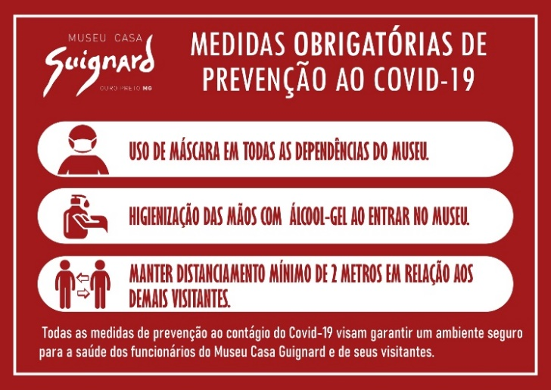

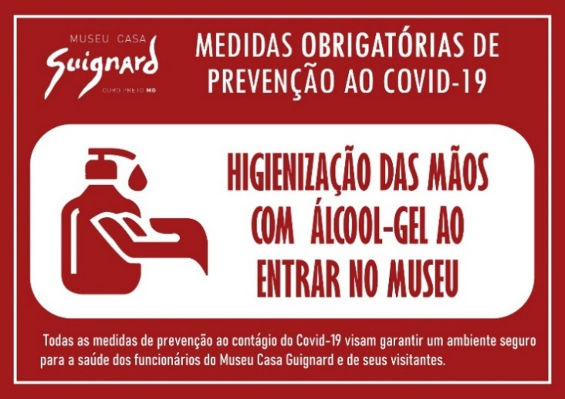

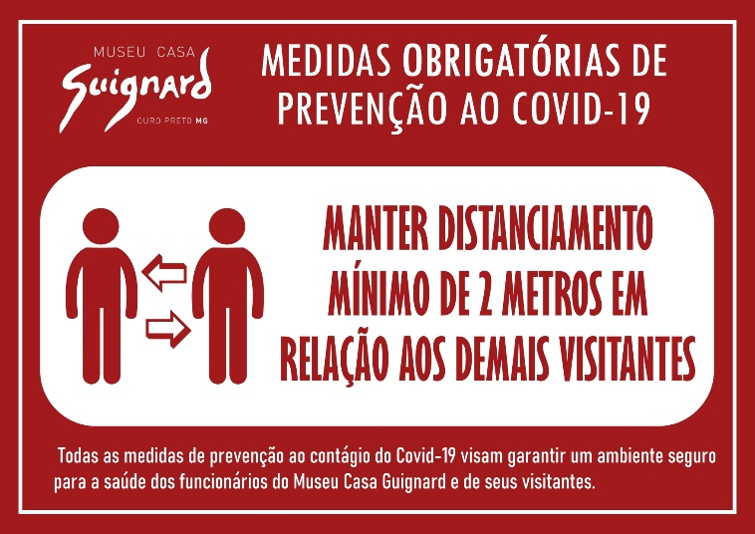
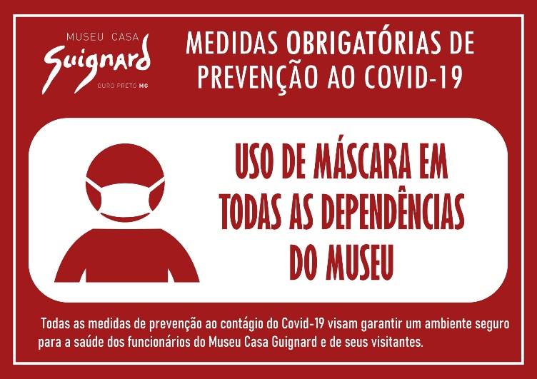

4.PLANTAS COM DEFINIÇÃO DE FLUXOS DE VISITAÇÃO, E EQUIPAMENTOS DE SEGURANÇA NA PANDEMIA – MUSEU GUIGNARD

- Planta Térreo
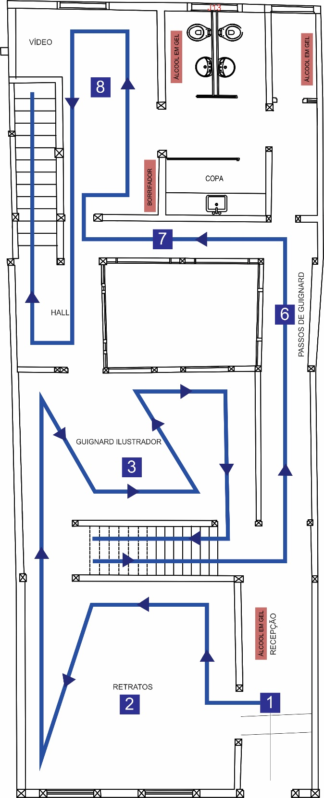
Entrada Principal

- Planta 2º Pavimento

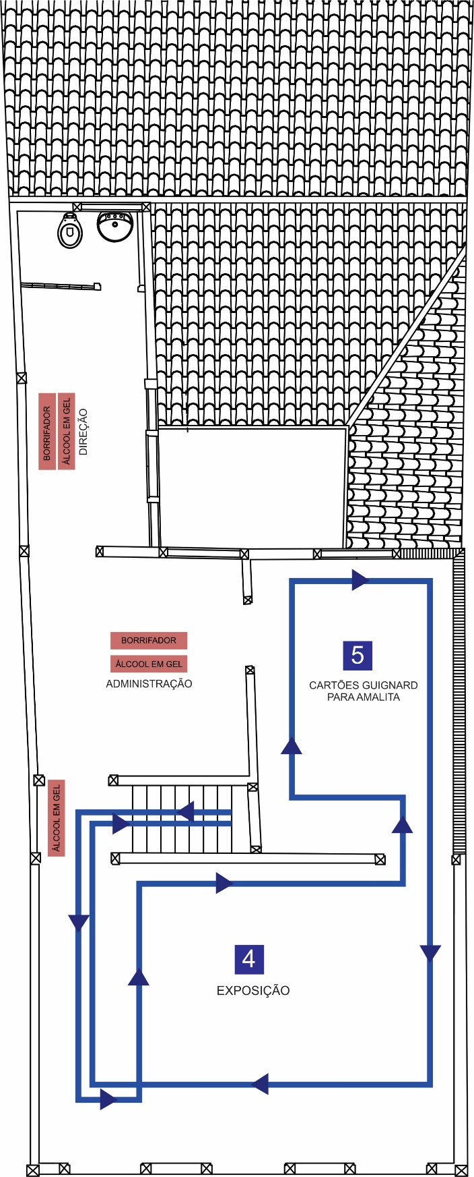

- Planta Subsolo

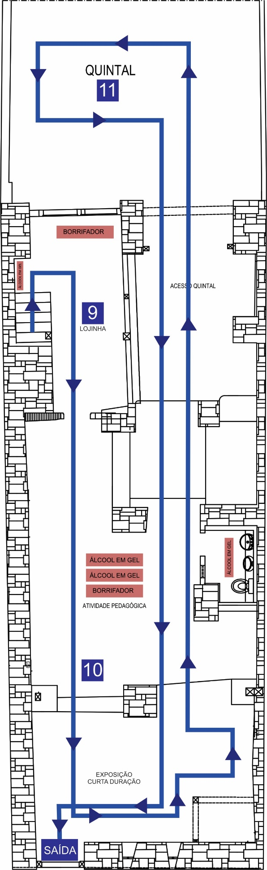

REFERÊNCIAS

- ANVISA - NOTA TÉCNICA Nº 47/2020/SEI/COSAN/GHCOS/DIRE3/ANVISA. Recomendações sobre produtos saneantes que possam substituir o álcool 70% e desinfecção de objetos e superfícies, durante a pandemia de COVID-19.
- https://www.mg.gov.br/sites/default/files/paginas/imagens/minasconsciente/protocolos/minas_consciente_novo_protocolo_v2.2.pdf
- IBRAM, Instituto Brasileiro de Museus. Recomendações aos Museus em tempo de COVID-19. Brasil, 2020. Disponível em: https://www.museus.gov.br/ibram-publica-recomendacoes-aos-museus-em-tempode-covid-19/
- ICOM, Conselho Internacional de Museus. Museus e o fim da quarentena: como garantir a segurança do público e das equipes. Brasil, 2020. Disponível em: http://www.icom.org.br/wpcontent/uploads/2020/05/ICOM_protocolo_de_reabertura-2.pdf
- PROTOCOLO MINAS CONSCIENTE - file:///D:/Users/Usuario/Downloads/minas_consciente_novo_protocolo_v2.2.pdf
- PREFEITURA DE SÃO PAULO – Orientações da Secretaria Municipal de Cultura ao Setor Privado (Processo de Retomada)
- Superintendência de Museus da Secretaria de Estado de Cultura e Economia Criativa do Rio de Janeiro
- FUNARJ – Procedimentos específicos para museus
- Rede USP de Profissionais de Museus e Acervo

Disponível em: < https://www.mg.gov.br/sites/default/files/paginas/imagens/minasconsciente/protocolos/minas_consciente_protocolo_v3.4_-_onda_roxa_-_escolas.pdf >. Acesso em 12/04/2021

